**Práctica 1a. Tipos objeto y tablas de objeto.**

**Crear un tipo Dirección con los atributos calle varchar(25), ciudad varchar(20), y código_post number(5).**

**CREATE OR REPLACE TYPE DIRECCION AS OBJECT (**

**CALLE VARCHAR2(25),**

**CIUDAD VARCHAR2(20),**

**CODIGO_POST NUMBER(5)**

**);**

**/**

**Crear un tipo Persona con los atributos**

**Código number, nombre varchar(35), direc de tipo Direccion y fecha_nac date.**

**CREATE OR REPLACE TYPE PERSONA AS OBJECT (**

**CODIGO NUMBER,**

**NOMBRE VARCHAR2(35),**

**DIREC DIRECCION,**

**FECHA_NAC DATE**

**);**

**/**

**Inicializar los objetos declarados en un bloque PL como este:**

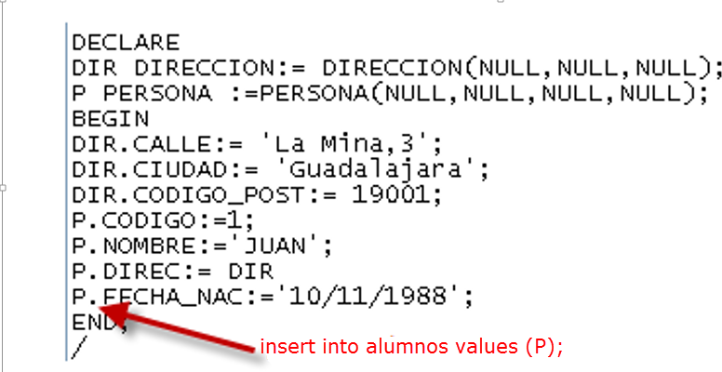

**DECLARE**

**DIR DIRECCION := DIRECCION(NULL,NULL,NULL);**

**P PERSONA := PERSONA(NULL,NULL,NULL,NULL);**

**BEGIN**

**DIR.CALLE:= 'LA mina, 3';**

**DIR.CIUDAD:= 'GUADALAJARA';**

**DIR.CODIGO_POST:= 19001;**

**P.CODIGO:=1;**

**P.NOMBRE:='JUAN';**

**P.DIREC:= DIR;**

**P.FECHA_NAC:= '10/11/1988';**

**END;**

**/**

**Crear una tabla alumnos de tipo persona**

**CREATE TABLE ALUMNOS OF PERSONA;**

**Insertar dos alumnos**

**INSERT INTO ALUMNOS VALUES(2, 'PACO', DIRECCION('C/CAOBA', 'MADRID', '28005'), '13/12/1994');**

**INSERT INTO ALUMNOS VALUES(3, 'PACA', DIRECCION('C/JUBILO', 'MADRID', '28400'), '25/01/1997');**

**Seleccionar las filas cuya ciudad sea Guadalajara**

**SELECT * FROM ALUMNOS A WHERE A.DIREC.CIUDAD = 'GUADALAJARA';**

**Seleccionar código, Direc(columna de tipo objeto) de los alumnos**

**SELECT CODIGO, A.DIREC FROM ALUMNOS A;**

**Modificar las filas cuya ciudad sea Guadalajara y convertir la ciudad a minúscula**

**UPDATE ALUMNOS A SET A.DIREC.CIUDAD=LOWER(A.DIREC.CIUDAD) WHERE A.DIREC.CIUDAD='GUADALAJARA';**

**Crear un bloque PL que muestre el nombre y la calle de los alumnos**

**OPCIÓN 1:**

**DECLARE**

**CURSOR nb_dir IS SELECT A.NOMBRE, A.DIREC.CALLE FROM ALUMNOS A;**

**VNB VARCHAR2(20);**

**VDIR VARCHAR(20);**

**BEGIN**

**OPEN nb_dir;**

**FETCH nb_dir INTO VNB, VDIR;**

**WHILE nb_dir%FOUND LOOP**

**DBMS_OUTPUT.PUT_LINE(VNB || ' ' || VDIR);**

**FETCH nb_dir INTO VNB, VDIR;**

**END LOOP;**

**CLOSE nb_dir;**

**END;**

**/**

**OPCIÓN 2:**

**DECLARE**

**CURSOR nb_dir IS SELECT * FROM ALUMNOS;**

**BEGIN**

**FOR I IN nb_dir LOOP**

**DBMS_OUTPUT.PUT_LINE(I.VNB || ' ' || I.VDIR);**

**END LOOP;**

**END;**

**/**

**Eliminar aquellas filas cuya ciudad sea Guadalajara**

**DELETE FROM ALUMNOS A WHERE A.DIREC.CIUDAD='GUADALAJARA';**